***Рекомендации родителям:***

* ***1.*** *Будьте искренне заинтересованы в школьных делах ребенка.*
* ***2.*** *Серьезно отнеситесь к его первым достижениям и возможным трудностям.*
* ***3.*** *Составьте вместе с первоклассником распорядок дня, следите за его соблюдением.*
* ***4.*** *Похвала и эмоциональная поддержка способны заметно повысить интеллектуальные достижения ребенка.*
* ***5.*** *Уважайте мнение первоклассника о своем педагоге.*
* ***6.*** *У первоклассника должно оставаться достаточно времени для игровых занятий.*
* ***7.*** *Серьезное отношение к школьной жизни ребенка, внимание к его успехам и неудачам, обязательное поощрение стараний и усилий, эмоциональная поддержка – поможет почувствовать значимость своей деятельности и способствует повышению самооценки ребенка.*
* ***8.*** *Если вас что – то беспокоит в поведении ребенка, не стесняйтесь обращаться за советом и консультацией к учителю или школьному психологу.*



*Для более полной информации вы можете воспользоваться:*

«Школа первоклассных родителей» Омский образовательный портал. Сайт департамента образования Администрации города Омска. <http://www.omsk.edu.ru/official>

***Адаптация первоклассника в школе***

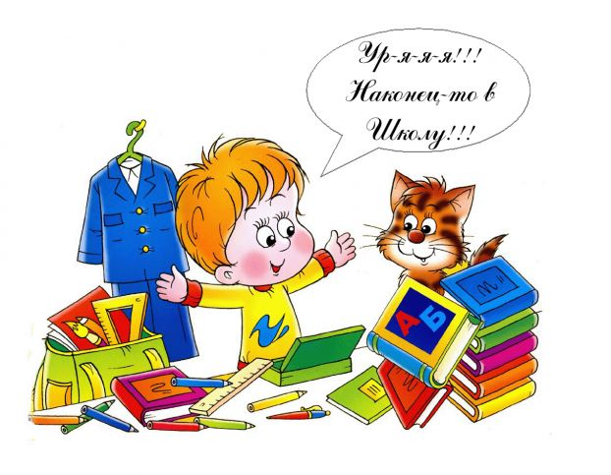

Составитель: педагог – психолог

БОУ г. Омска «Гимназия № 159»

Поливода Марина Алексеевна

***Адаптация к школе*** - это процесс привыкания к новым школьным условиям, который каждый первоклассник переживает и осознает по-своему.

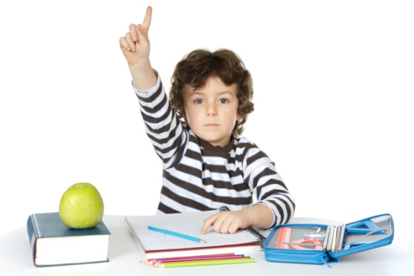

***Признаки успешной адаптации:***

* Ребенок легко справляется с программой;
* Удовлетворенность ребенка процессом обучения;
* Степень самостоятельности ребенка при выполнении им учебных заданий, готовность прибегнуть к помощи взрослого лишь ПОСЛЕ попыток выполнить задание самому;
* Удовлетворенность межличностными отношениями – с одноклассниками и учителем.

***Для того, чтобы поддержать ребенка, необходимо:***

- Опираться на сильные стороны ребенка;

- Избегать подчеркивания промахов ребенка;

- Внести юмор во взаимоотношения с ребенком;

- Проводить больше времени с ребенком;

- Принимать индивидуальность ребенка;

- Позволить ребенку самому решать проблемы там, где это возможно.

***Слова поддержки:***

- Как здорово, молодец!

- Как хорошо у тебя получилось, научи меня!

- Зная тебя и твои способности, я думаю ты сможешь сделать это гораздо лучше

- Зная тебя, я уверен, что ты все сделал хорошо

- Это серьезное дело, но я уверен, что ты готов к нему

***Психологические условия адаптации ребёнка к школе***

* *Роль самооценки ребенка в адаптации к школе (чем ниже самооценка, тем больше трудностей у ребенка в школе)*
* *Первое условие школьного успеха - самоценность ребенка для родителей*
* *Формирование у младшего школьника интереса к школе*
* *Создание благоприятного психологического климата по отношению к ребенку со стороны всех членов семьи*
* *Необходимость дружеского общения ребенка с одноклассниками и возможность такого общения после школы*
* *Недопустимость физических мер воздействия на ребенка, запугивания, критики, а также лишения удовольствий*
* *Предоставление ребенку самостоятельности в учебной работе*
* *Организация контроля за его учебной деятельностью*
* *Поощрение ребенка за учебные успехи и личные достижения*
* *Моральное стимулирование достижений ребенка*
* *Развитие самоконтроля и самооценки, самодостаточности ребенка*